5. MS Powerpoint (*.ppt)

5. 1 Grundlagen
- Microsoft PowerPoint ist ein Computerprogramm, mit dem sich interaktive Folienpräsentationen unter Windows und Mac OS erstellen lassen. Es ist derzeit das am weitesten verbreitete Präsentationsprogramm.
Es lassen sich Folien mit Texten, Tabellen, Diagrammen, Datenbanken, Grafiken, Bildern (z.B. in den Formaten GIF, JPG, PNG, TIF, BMP) usw. erstellen und bearbeiten. Ebenso ist es möglich, Filmsequenzen, Sprach- oder Musikdateien (z.B. in den Formaten MP3 und WAV) und Videos zu integrieren (in den Formaten AVI, MOV, QT, MPG, MPEG und WMV).
Texte und Bilder lassen sich mit vielen verschiedenen Animationen in die einzelnen Folien einbinden, der Wechsel zwischen den einzelnen Folien kann mit Folienübergangs-Effekten erfolgen.
Die Folien können auf einem Drucker ausgedruckt und mit einem Overheadprojektor gezeigt werden. Oder sie werden mit einem Beamer auf eine Leinwand geworfen.
- Vorarbeiten
Bevor die Präsentation erstellt wird, ist Folgendes zu überlegen:
→ Was will ich präsentieren? (Gliederung erstellen)
→ Wie will ich meine Ergebnisse darstellen? (Folienlayout)
→ Wen will ich ansprechen? (Inhalt der Folien)

5.2 Arbeitsschritte

Folienmaster erstellen
Im Folien-Master werden Einstellungen getätigt, die die gesamte Präsentation betreffen. Dies sind z.B. Kopf- und Fußzeile, Logo, Datum, Autor, Farbgestaltung, Hintergrund, Schriftarten, Schriftgrößen usw.
Für die Titelfolie gibt es eine gesonderte Folie
Datei → neu → Ansicht → Master → Folienmaster → neuen Titelmaster einfügen (gilt für erste Folie der Präsentation) → neuen Folienmaster einfügen (gilt für alle restlichen Folien)
Hier können Anordnung der Objekte sowie, , usw. festgelegt werden.(→ Abb.1)
Formatierungsmöglichkeiten:
- Schriftart, -größe, -ausrichtung: → Format → Zeichen/Abstand
- Zeichenabstand,
- Schriftfarbe: → Format → Zeichen → Farbe auswählen oder: Ansicht → Symbolleisten „Zeichnen“ aktivieren → Schriftfarbe auswählen
- Rahmen,
- Hintergrund: Folienfarbe nach Verwendungszweck der Präsentation auswählen
→ Format → Hintergrund
- Textfelder (Objekte): → Format → Autoform formatieren

Gestaltungsmöglichkeiten für Folien
Alle Folien in MS PowerPoint bestehen aus verschiedenen Objekten, z.B. Titel und Untertitel, Textfelder, Graphiken, Diagramme, Hyperlinks usw. Diese können auf jeder Folie separat eingefügt und bearbeitet werden.
→ Menü: Einfügen → Vorgaben für neue Folien(→ Abb.6):
- Aufzählung
- Zweispaltiger Text
- Tabelle
- Text und Diagramm
- Organigramm
- Diagramm
- Text und Clipart
- Nur Titel
- Leere Folie

Bildschirmansichten
- Normalansicht (→ Abb.2)
mit Gliederungsbereich, Foliendarstellung und Notizbereich
- Gliederungsansicht (Abb.3)
Text der Folie wird in Stichpunkten wiedergegeben. Mit der RM-Taste kann die Gliederung auf die Überschrift reduziert werden.
- Folienansicht (→ Abb.4):
zeigt die aktuelle Folie zur Bearbeitung an, dient zum Einfügen von Objekten, Erstellen von Zeichnungen (→ Symbolleiste Zeichnen) und Formatieren. In dieser Ansicht kann das Layout der aktuellen Folie geändert werden.
- Foliensortierungsansicht (→ Abb.5):
alle Folien werden kleinformatig angezeigt; die Reihenfolge der Folien kann geändert, Folien hinzugefügt, gelöscht, ein- und ausgeblendet werden. Außerdem können hier Folienübergänge und Text-Animationen festgelegt werden
- Präsentationsansicht (→ Abb.6):
Vollbild der Folie, wie sie bei der Präsentation dargestellt wird
Animationen und Effekte sichtbar, keine Bearbeitung der Folie möglich
mit ESC-Taste zurück;

Einfügen und Bearbeiten von Objekten:

Folienansicht: → Einfügen → (Abb.1a)
- Textfeld
- Tabelle
- Diagramm
- Grafik: Wordart, Clipart
- Film und Sound
- Hyperlink

Erstellen einer animierten Bildschirmpräsentation
Folienübergänge:
Übergänge zwischen en Folien lassen sich erstellen in der → Foliensortierungsansicht → Bildschirmpräsentation → Folienübergang → (Abb.7)
Unter → „Nächste Folie“ läßt sich die Zeitdauer des Folienüberganges einstellen
Animationen auf der Folie
Textanimationen werden in der → Gliederungs-oder Folienansicht über → Bildschirmpräsentation → Voreingestellte Animation / benutzerdefinierte Animation oder über die
→ Foliensortierungsansicht → Kombinationsfeld Foliensortierung
eingestellt → (Abb.8)
Standardmäßig werden immer alle Unterpunkte eines Hauptgliederungspunktes gemeinsam animiert.
Die Animation von Nicht-Text-Objekten (Diagramme, Zeidhenelemente, Bilder...) erfolgt in der Folienansicht über → Bildschirmpräsentation → Benutzerdefinierte Animation → (Abb.9a+b).

Abb.1 Folienmaster
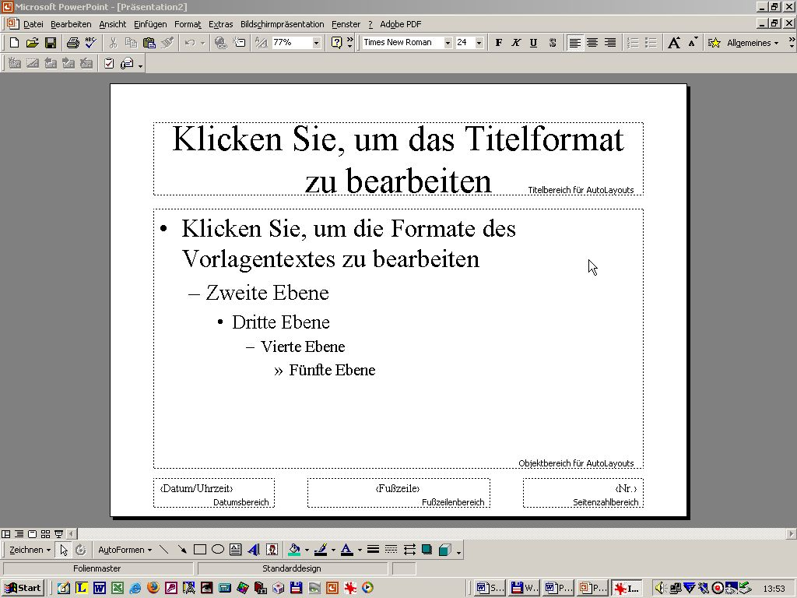

Abb.1a – Folienlayouts
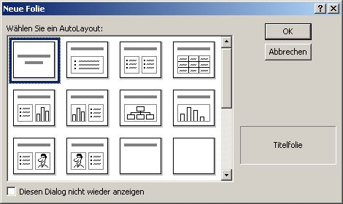

Abb2. Normalansicht
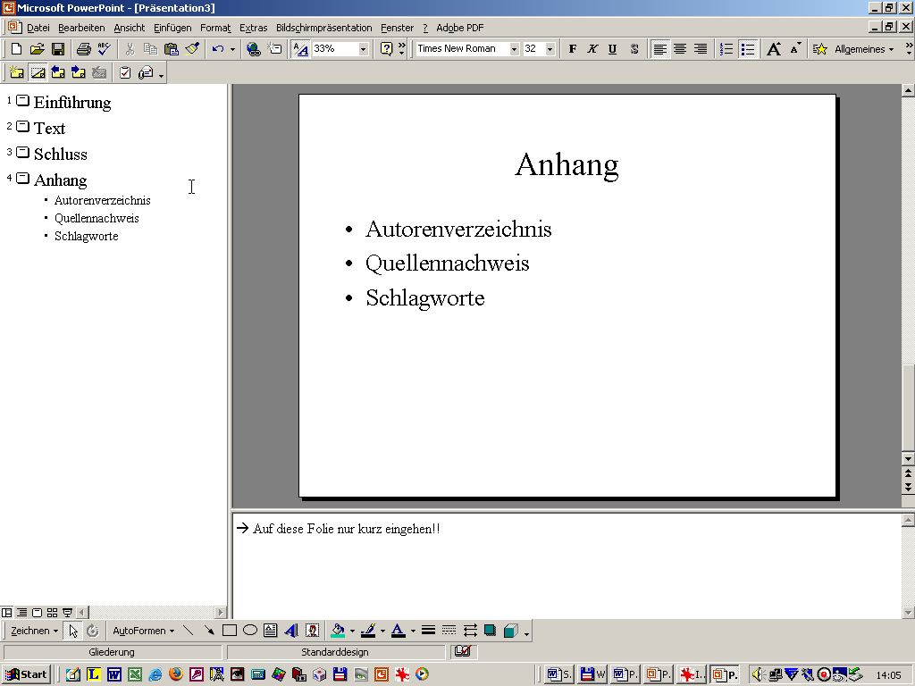

Abb.3 Gliederungsansicht
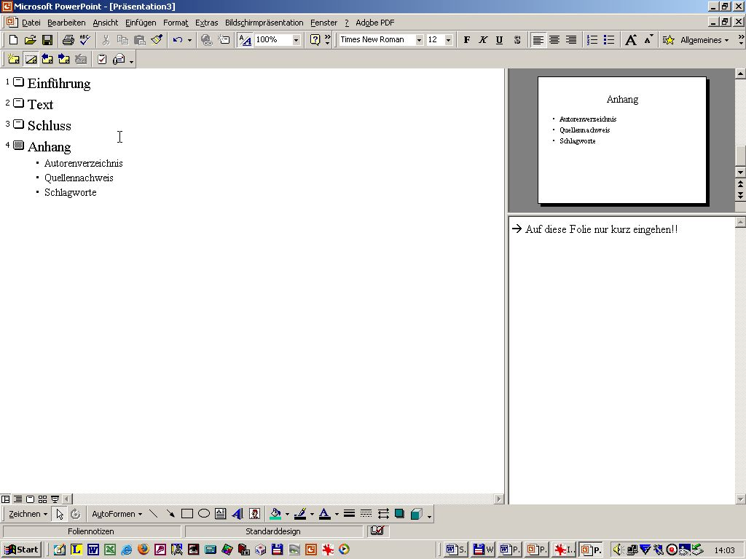

Abb.4 Folienansicht
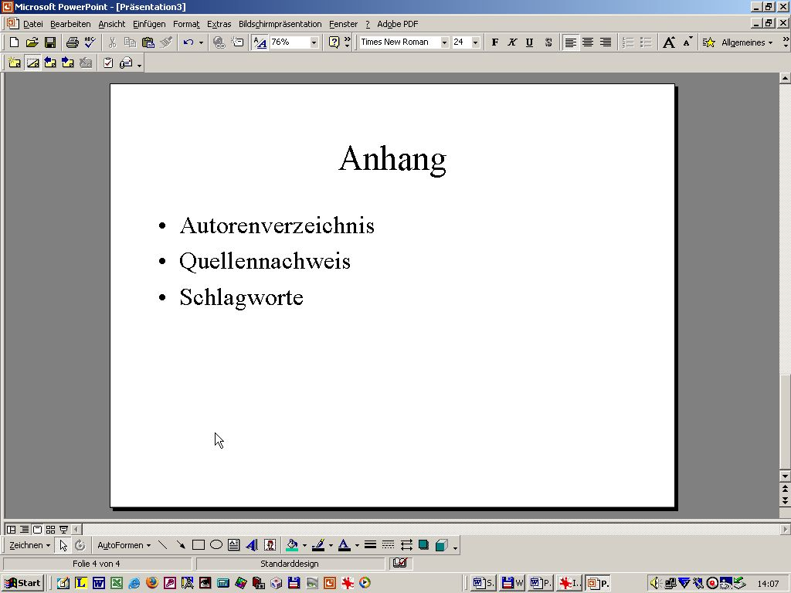

Abb.5 Foliensortierungsansicht
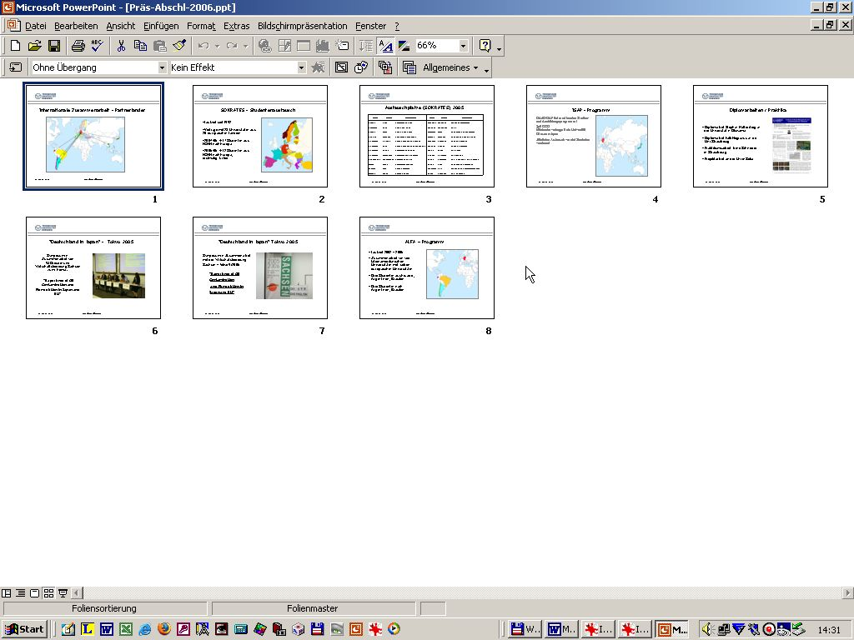

Abb.6 Beispiel einer Präsentationsansicht (Bildschirmansicht)
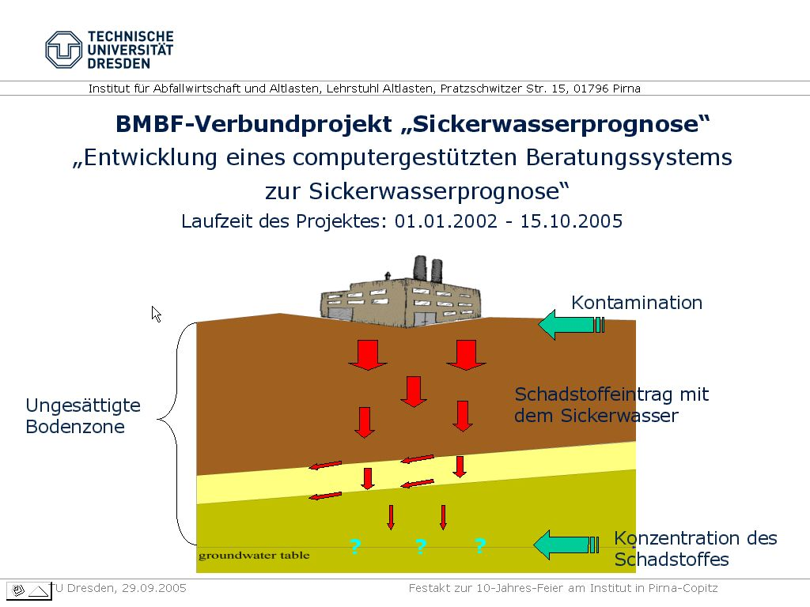

Abb.7 Einstellen der Folienübergänge
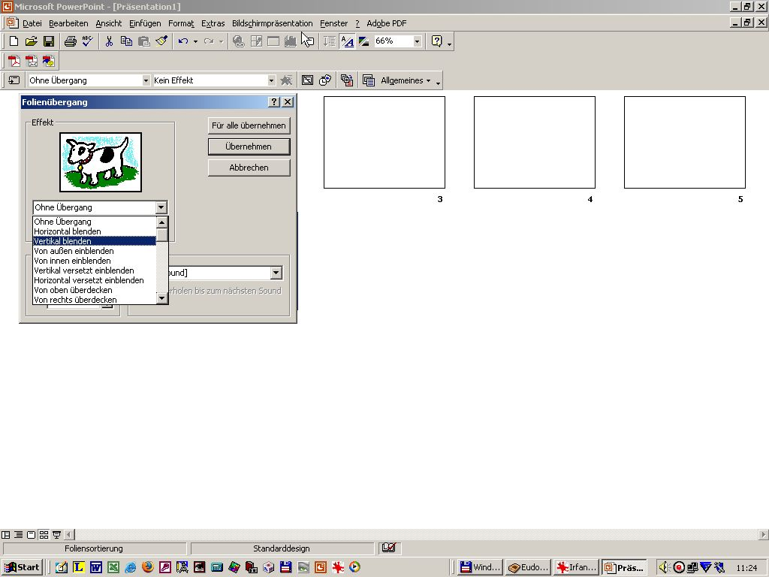

Abb. 8 Animation
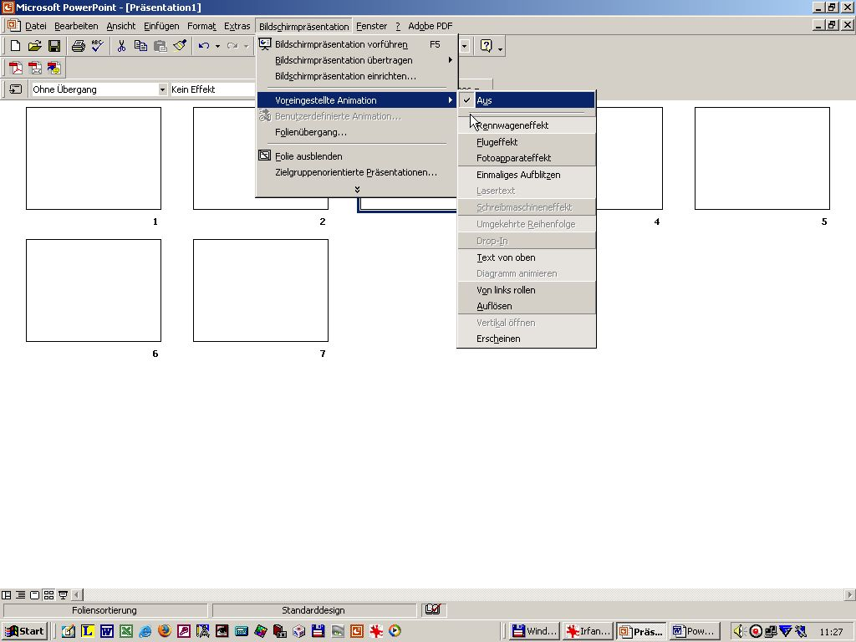

Abb9 Animation von Nicht-Text-Objekten
